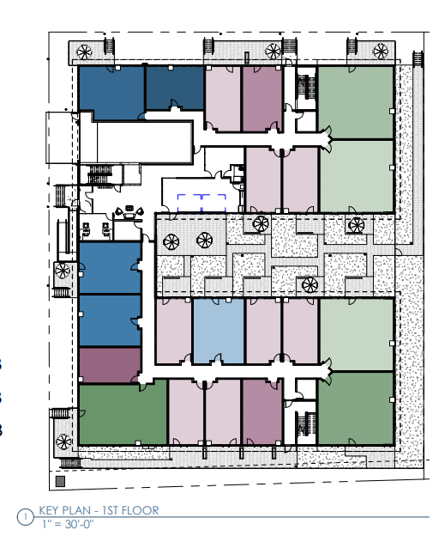**1st Floor**

112

108

106

104

102

113

109

111

114

127

123

121

116

129

125

118

130

126

124

122

120

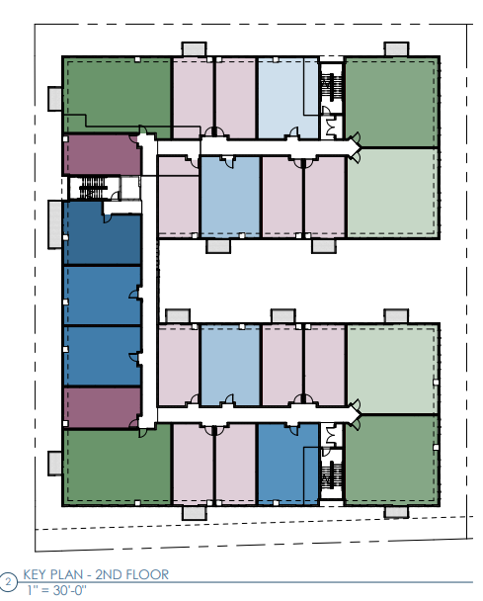 **2nd Floor**

210

208

204

202

206

200

209

211

207

205

203

212

214

227

225

223

221

216

229

218

230

226

224

222

220

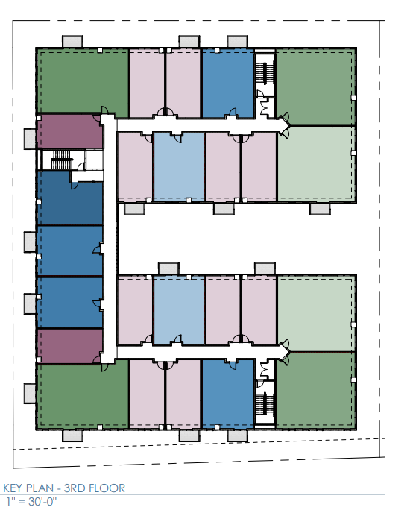**3rd Floor**

302

300

312

314

320

316

318

310

308

304

306

311

309

307

305

303

330

327

325

323

321

326

324

322

329